Start mit guten Ergebnissen
Wie jedes Jahr war das Indoor-Bogenturnier in Waldtrudering ein Anziehungspunkt für die Bogenschützen vom Sportbund DJK Rosenheim. Mit zwei Mannschaften war der SBR am Start.
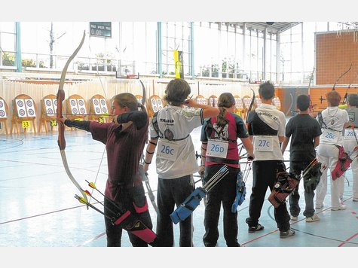
© OVB
Die SBR-Bogenschützen starteten gut in die Saison. Links im Vordergrund Pauline Utz.
Die höchste Ringzahl der Rosenheimer erzielte Christoph Kurz. Mit 557 Ringen (persönliche Bestleistung) belegte er den sechsten Rang in der Schützenklasse Compound. Der Neuling Markus Hertl wurde 15.
In der Damenklasse Compound gab es gleich zwei Medaillenplätze. Heidi Greulich wurde Zweite mit 549 Ringen, knapp gefolgt von Sabine Utz mit 545 Ringen auf Platz drei.
Auch die Jugend vom Sportbund hat gut abgeschnitten, besonders Pauline Utz in der Kadettenklasse Compound. Mit 545 Ringen erreichte sie nach hartem Wettkampf ebenfalls den dritten Rang. Bei den Junioren Compound wurde Sebastian Riedl Erster mit 518 Ringen.
Quelle: ovb-online, Regionalsport, Sport Sonstiges vom 09.11.2012
http://www.ovb-online.de/sonstiges/start-guten-ergebnissen-2604441.html

